

KAUNO TECHNOLOGIJOS UNIVERSITETAS

Informatikos fakultetas

IT projektas – „Registracijos į kursus sistema“

Data:

**2023-11-10**

**Dėstytojai:**

doc. VILUTIS Gytis

lekt. RIMKUS Dangis

**Studentai:**

Lukas Kuzmickas

KAUNAS, 2023

Turinys

Projekto užduotis 3

Informacinės sistemos atliekamos funkcijos 4

Informacinės sistemos duomenų bazės loginis modelis 10

Vartotojų darbo aplinkos 14

Svečio darbo aplinkos perspektyva 14

Mokinio darbo aplinkos perspektyva 15

Administratoriaus darbo aplinkos perspektyva 16

Testavimas 18

Instaliavimas ir paleidimas 19

# Projekto užduotis

Turime mūsų IT užduoties variantą (1 pav.), kuriame yra aprašomos pagrindinės mūsų sistemos ir vėliau implementuojamos papildomos funkcijos.

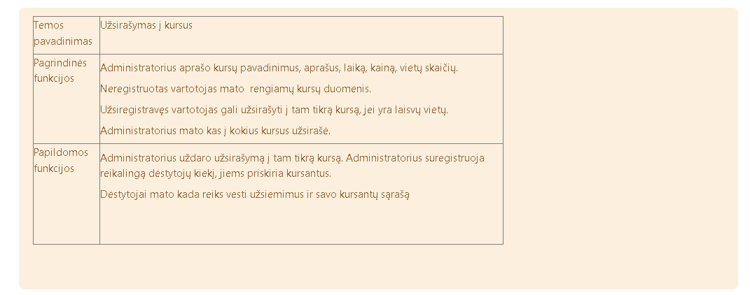

*1 pav. IT darbo individuali užduotis.*

„Užsirašymas į kursus“ sistema – sistema, skirta padėti žmonėms užsiregistruoti į kursus, kuriuose jie galėtų pasirinkti laiką, kainą, paskaityti aprašus ir suprasti ko bus mokoma šituose kursuose

.

# Informacinės sistemos atliekamos funkcijos

Sistemoje galimi 3 vartotojų tipai: **administratorius, mokinys (registruotas vartotojas)** bei **neregistruotas vartotojas**. Pagrindinės šios sistemos vartotojų funkcijos:

1. Sistemos administratorius:
   1. Aprašo kursus, pagal kursų pavadinimus, laiką, kainą, vietų skaičių, aprašus.
   2. Mato koks mokinys, į kokius kursus užsirašė.
   3. Gali panaikinti kursus.
   4. Redaguoja vartotojų informaciją.
   5. Gali užblokuoti vartotojus.
2. Mokinys:
   1. Gali užsiregistruoti į anglų kalbos kursus;
3. Neregistruotas vartotojas:
   1. Gali matyti rengiamus mokymus, tačiau negali į juos užsiregistruoti, tam reikalinga registracija.

Visos šitos funkcijos aprašytos, jau be pagrindinių, kaip (registracija, prisijungimas, atsijungimas, slaptažodžio keitimas ir t.t.).

Žinodami visas šitas funkcijas, braižome mūsų funkcijų diagramą. „Užsirašymo į kursus“ sistemos funkcijų diagrama yra pateikta (2 pav.). Diagrama vaizduoja funkcijų priklausomybę nuo kitos ir hierarchinę struktūrą.

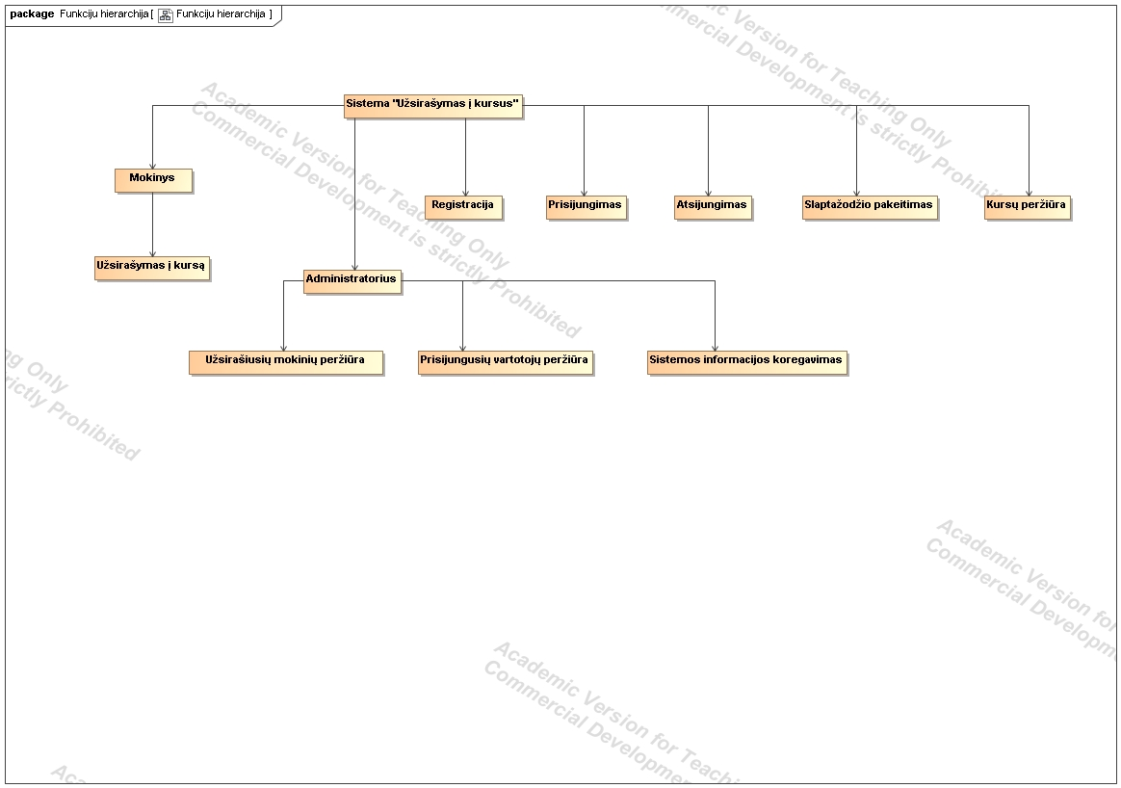

*2 pav. Funkcijų hierarchijos diagrama.*

Susidarome mūsų PA diagramas (3 pav.), žinodami visas mūsų sistemos posistemes ir funkcijas. Atskiriame kiekvieno sistemos naudotojo galimas naudoti funkcijas. Turime tris aktorius (svečią, mokinį ir administratorių), naudotojas yra skirtas bendroms funkcijoms.

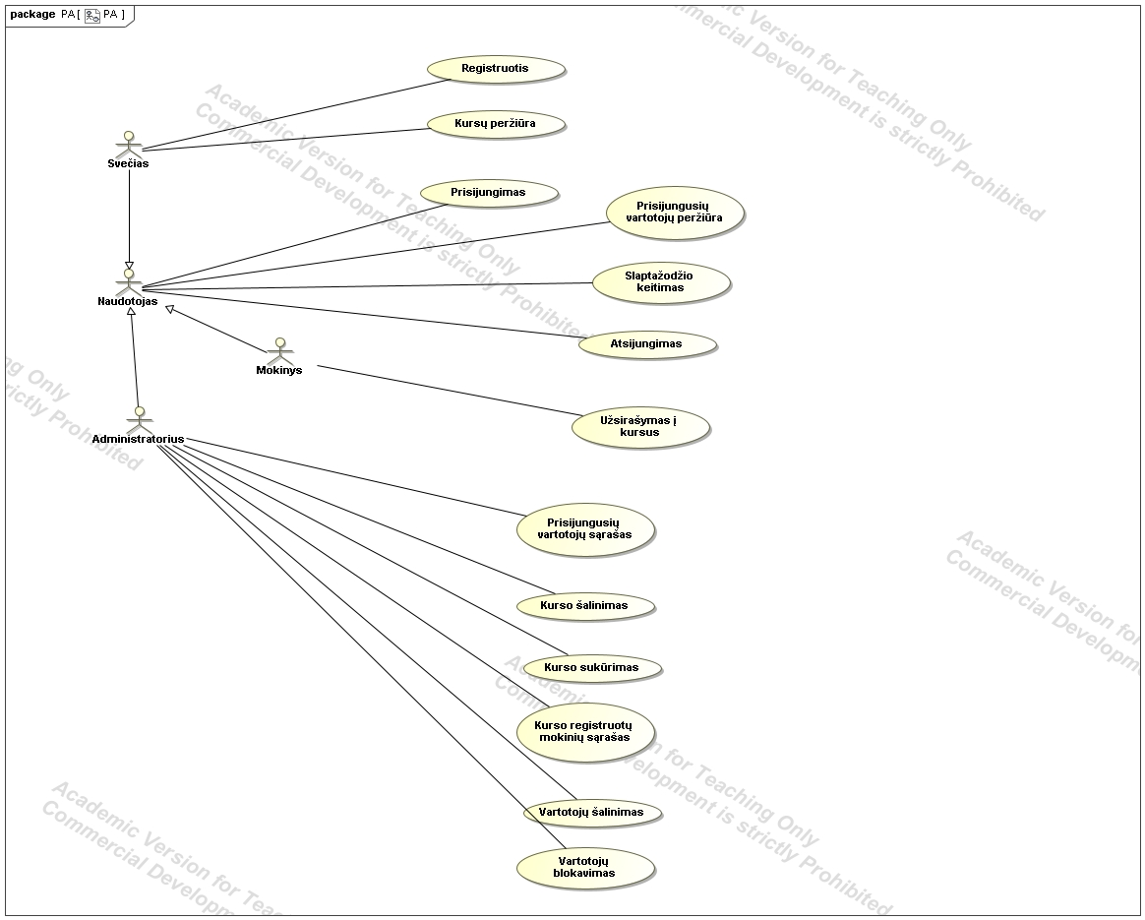

*3 pav. PA diagrama.*

Panaudojimo atvejų diagramoje turime 4 aktorius. Žemiausias lygis yra svečio, kuris jis gali atlikti tik registracijos ir kursų peržiūros funkcijas. Toliau aktoriai išsiskiria į du skirtingus lygius, tai administratorius ir mokinys. Administratorius gali atlikti daugybę funkcijų. Peržiūrėti prisijungusių vartotojų sąrašą, gali sukurti kursą tuo pačiu ir jį pašalinti. Gali stebėti kuris mokinys, į kokį kursą užsiregistravo. Taip pat gali blokuoti bei šalinti vartotojus. Tuo tarpu mokinys gali atlikti tik vieną funkciją, tai yra užsiregistruoti į kursą. Mokinys ir administratorius paveldi naudotojo funkcijas. Naudotojo funkcijos yra tokios: prisijungimas, slaptažodžio keitimas,atsijungimas nuo sistemos ir prisijungusių vartotojų kiekio peržiūra.

Galime tuo pačiu apsirašyti kiekvienos pagrindinės funkcijos logines schemas:

Svečias (neregistruotas naudotojas), gali peržiūrėti visus kursus (4 pav.).

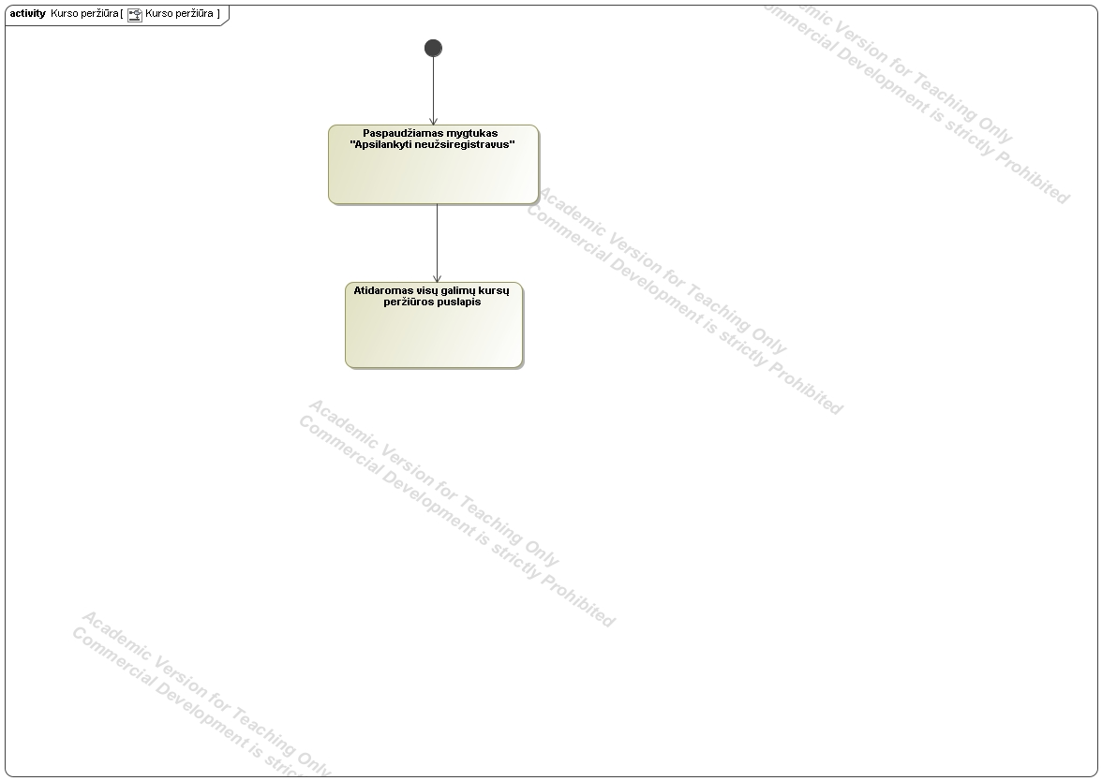

*4 pav. Kurso peržiūros loginė schema.*

Administratorius gali pridėti kursus, teisingas užpildydamas pridėjimo informacijos laukus, šie kursai pridedami prie duomenų bazės ir atnaujinami (5 pav.).

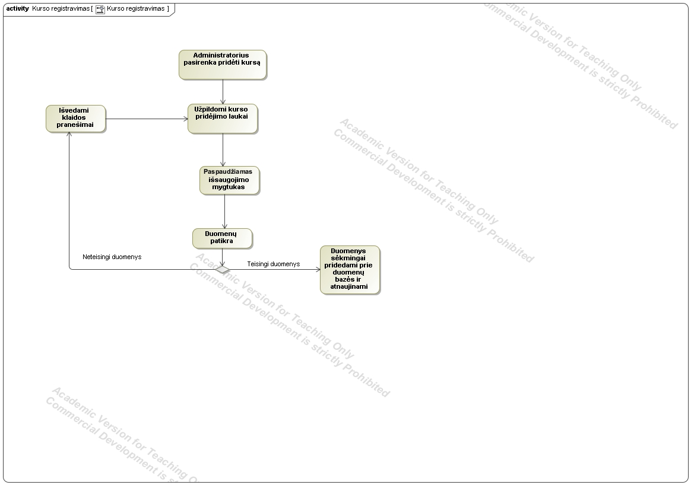

*5 pav. Kurso pridėjimo loginė schema.*

Mokinys gali atlikti registraciją prie modulio, pradžioje patikrinama ar yra vietos, jeigu yra, atsimenas naudotojo_id, taip žinome ateityje, kas yra prisiregistravęs prie kurso (6 pav.).

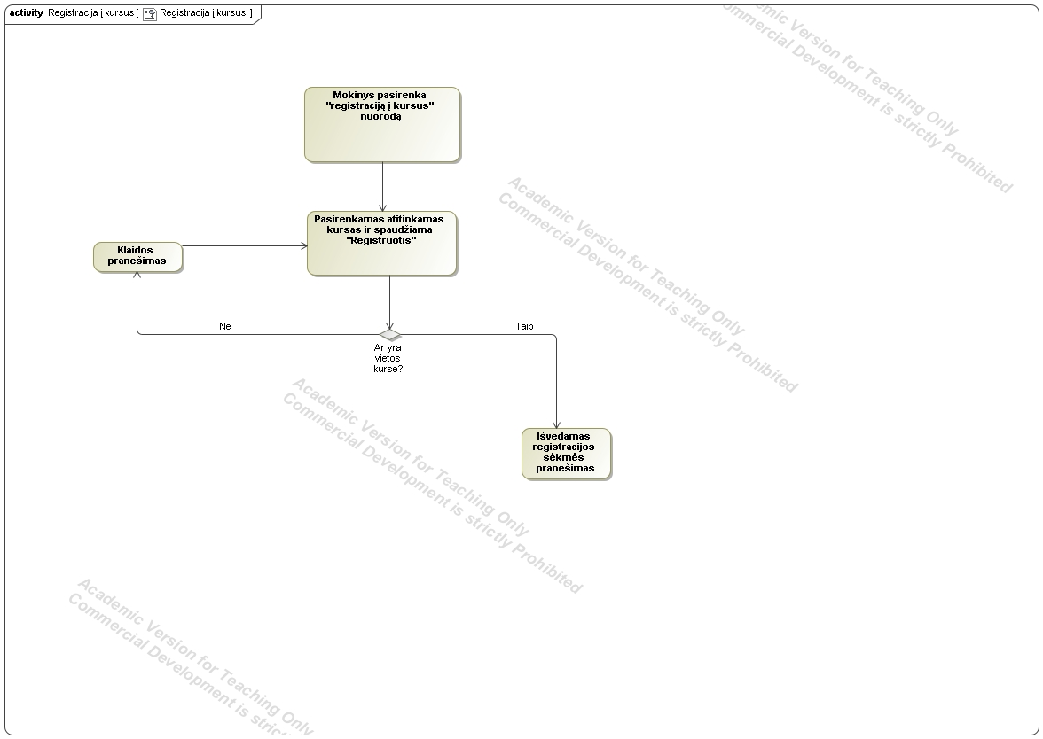

*6 pav. Kurso registracijos loginė schema.*

Administratorius gali peržiūrėti visus mokinius, kurie yra prisiregistravę prie tam tikrų kursų (7 pav.).

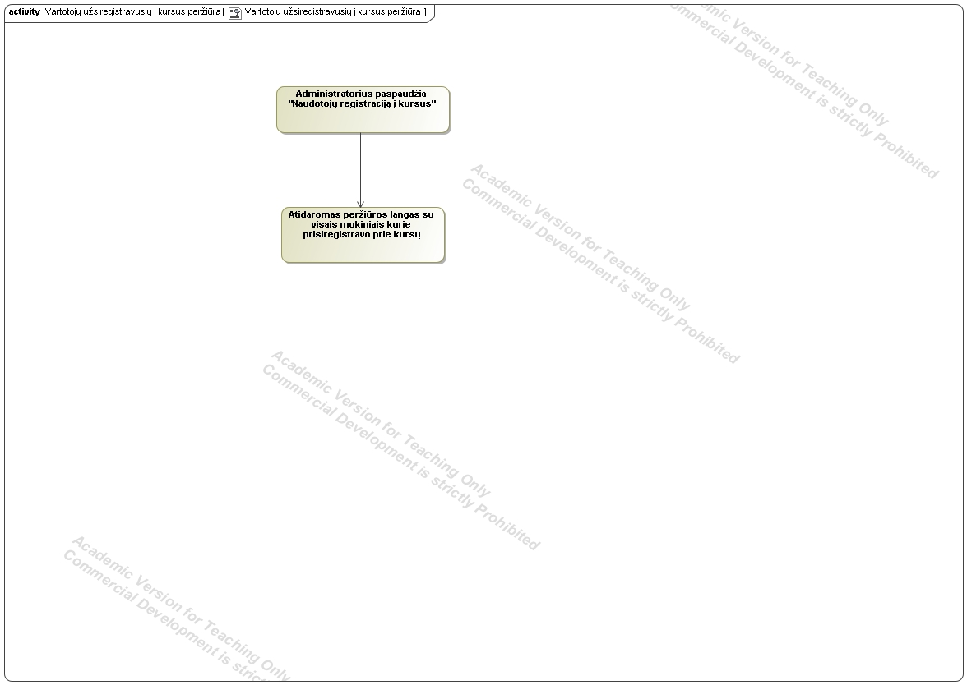

*7 pav. Registruotų į kursus naudotojų peržiūros schema.*

# Informacinės sistemos duomenų bazės loginis modelis

Norint suprojektuoti mūsų duomenų bazės loginį modelį, pradžioje turime apsirašyti mūsų pagrindines esybes, t.y. suprojektuojame mūsų Esybių-ryšių modelį (8 pav.). Šiame modelyje pabrėžiame pagrindinius kiekvienos turimos esybės atributus ir jų tarpusavio ryšius su kardinalumais. Apsirašome mūsų pagrindinius raktus.

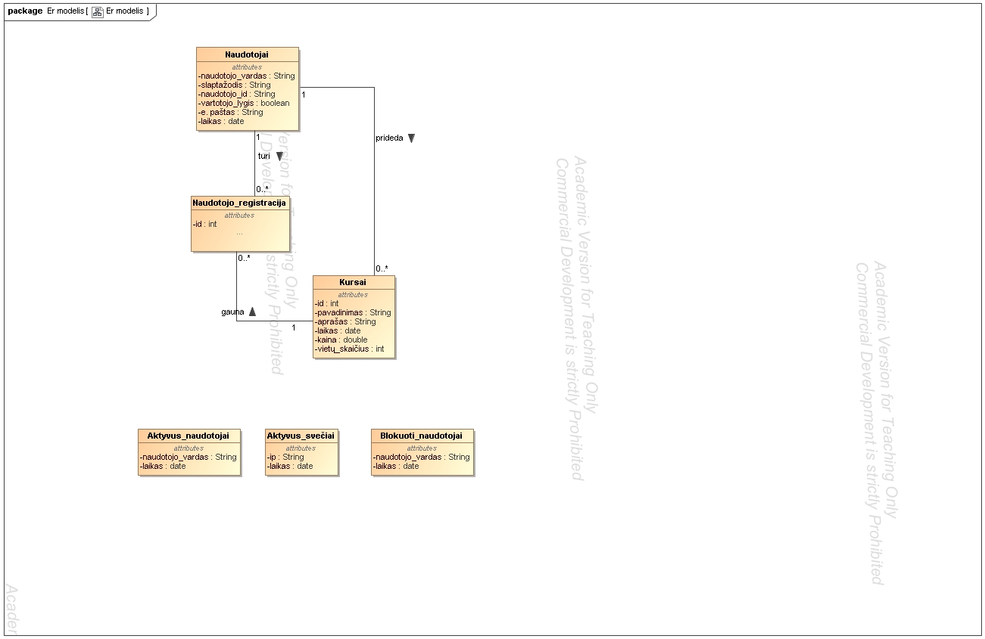

*8 pav. ER diagrama.*

Turint ER modelį, galime jau pilnai sugeneruoti mūsų Duomenų bazės loginį modelį, panaudodami pagrindinius MagicDraw transformacijos įrankius. Gauname DB loginį modelį (9 pav.). Iš jo galime matyti mūsų pagrindinius ryšius, išorinių raktų priklausomybę tarp pagrindinių raktų, atributus ir jų tipus.

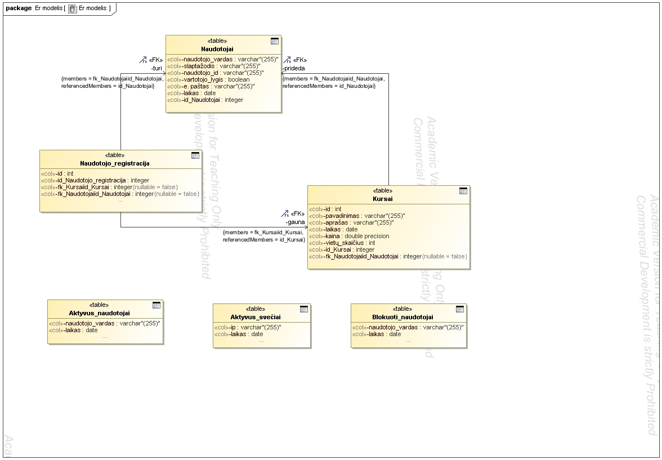

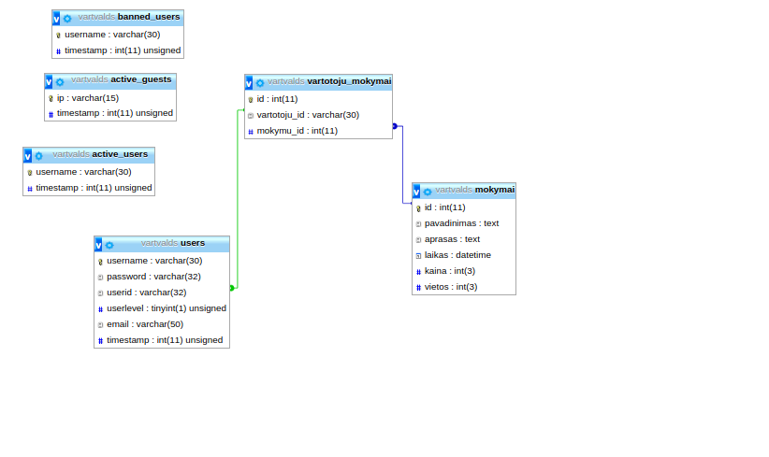

*9 pav. DB diagrama.*

* *Kursai* lentelės atributas **id** atitinka fk_**kurso_id** lentelės *Naudotojo_registracija* aprašomo kurso, kuriam vartotojas buvo užsiregistravęs. Ryšio kardinalumas – 1:N (vienas kursas gali gauti daug registracijų, viena registracija turi turėti viena kursą).
* *Naudotojai* lentelės atributas **naudotojo_vardas** atitinka fk_**naudotojo_id** lentelės *Naudotojo_registracijai*. Ryšio kardinalumas – 1:N (vienas vartotojas gali turėti daug registracijų, viena registracija gali turėti vieną vartotoją).

1-5 lentelėse pateikiamos duomenų bazės lentelių specifikacijos, aprašančios lentelių laukus (stulpelius) bei jų paskirtį.

*active_guests*: lentelė, skirta šiuo metu prie sistemos puslapio prisijungusių svečių informacijai saugoti.

1 lentelė. Duomenų bazės lentelės „active guests“ specifikacija

|  |  |
| --- | --- |
| Stulpelio pavadinimas | Paskirtis |
| ip | Prisijungusio svečio ip adresas. |
| timestamp | Laiko žymė, kada svečias prisijungė prie svetainės. |

*active_users*: lentelė, skirta šiuo metu prie sistemos puslapio prisijungusių registruotų vartotojų informacijai saugoti.

2 lentelė. Duomenų bazės lentelės „active users“ specifikacija

|  |  |
| --- | --- |
| Stulpelio pavadinimas | Paskirtis |
| username | Prisijungusio vartotojo prisijungimo vardas |
| timestamp | Laiko žymė, kada vartotojas prisijungė prie svetainės. |

*banned_users*: lentelė, skirta užblokuotų vartotojų informacijai saugoti.

3 lentelė. Duomenų bazės lentelės „banned users“ specifikacija

|  |  |
| --- | --- |
| Stulpelio pavadinimas | Paskirtis |
| username | Užblokuoto vartotojo prisijungimo vardas. |
| timestamp | Laiko žymė, kada vartotojas buvo užblokuotas. |

*Kursai*: lentelė, skirta saugoti informacijai apie kursus.

4 lentelė. Duomenų bazės lentelės „mokymai“ specifikacija

|  |  |
| --- | --- |
| Stulpelio pavadinimas | Paskirtis |
| id | Kurso identifikatorius. |
| pavadinimas | Kurso pavadinimas |
| text | Kurso aprašas |
| laikas | Kurso data ir laikas. |
| kaina | Kurso kaina. |
| vietos | Kurso vietų skaičius. |

*Naudotojo_registracija*: lentelė, skirta saugoti informacijai apie vartotojo priregistruotus kursus.

5 lentelė. Duomenų bazės lentelės „mail“ specifikacija

|  |  |
| --- | --- |
| Stulpelio pavadinimas | Paskirtis |
| id | Naudotojo kurso identifikatorius |
| Fk_naudotojo_id | Išorinis naudotojo identifikatorius |
| Fk_Kurso_id | Išorinis kursų identifikatorius |

*Naudotojai*: lentelė, skirta sistemos vartotojų informacijai saugoti.

6 lentelė. Duomenų bazės lentelės „users“ specifikacija

|  |  |
| --- | --- |
| Stulpelio pavadinimas | Paskirtis |
| username | Naudotojo vardas. |
| password | Vartotojo slaptažodis. |
| userid | Unikalus vartotojo identifikatorius, priskiriamas vartotojui, kai šis prisijungia. |
| userlevel | Vartotojo lygis. Reikšmės:  1 – administratorius,  5 – mokinys, |
| email | Vartotojo el. pašto adresas. |
| timestamp | Reikšmė (laiko žymė), kada vartotojas prisijungė prie sistemos. Sistemoje naudojama neaktyvių sistemos vartotojų šalinimui. |

# Vartotojų darbo aplinkos

Pateikiamos vartotojo darbo aplinkos bei bendras „Registracijos į kursus“ sistemos vaizdas, aprašoma, kaip naudotis sistema.

## Svečio darbo aplinkos perspektyva

Kadangi svečias neturi daug teisių, tai jo pagrindinės funkcijos yra registracija, prisijungimas arba kursų peržiūra.

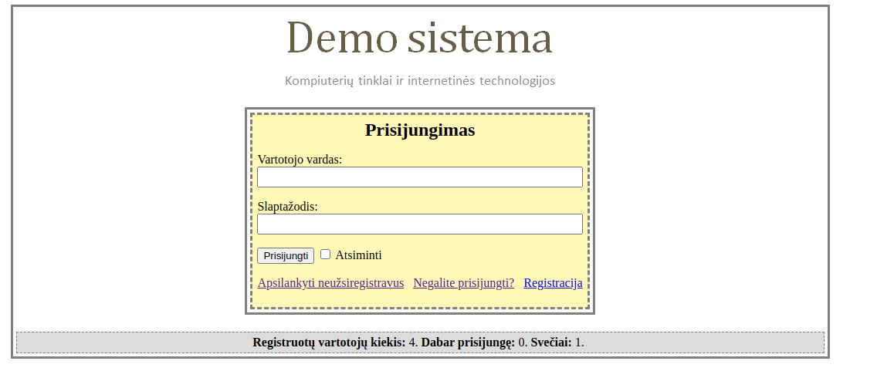

*10 pav. Prisijungimas.*

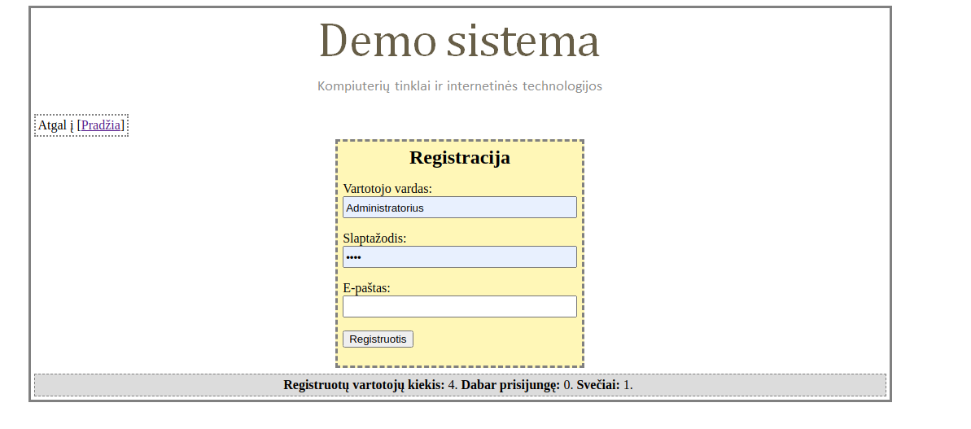

*11 pav. Registracija.*

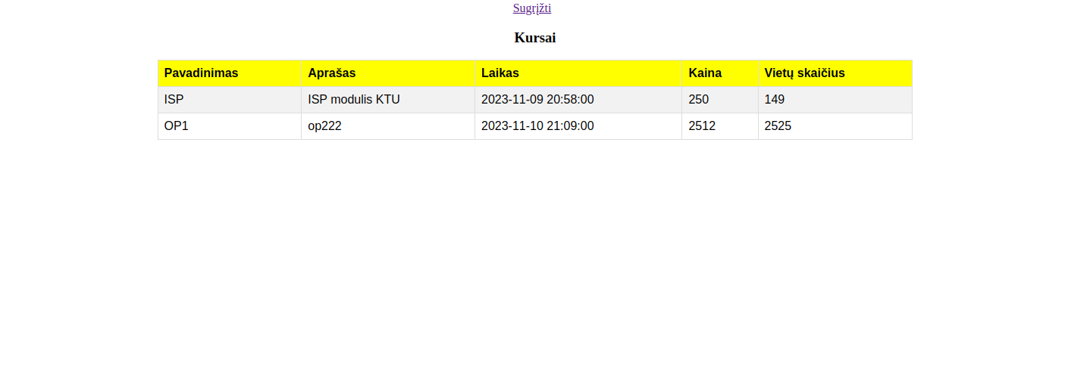

*12 pav. Kursų peržiūra.*

## Mokinio darbo aplinkos perspektyva

Mokinys paveldi panašias pradines prisijungimo/registracijos funkcijas, panašiai kaip ir svečias, tačiau po prisijungimo jis gauna papildomas funkcijas: paskyros redagavimas, kursų peržiūrą, registraciją į kursus, atsijungimas.

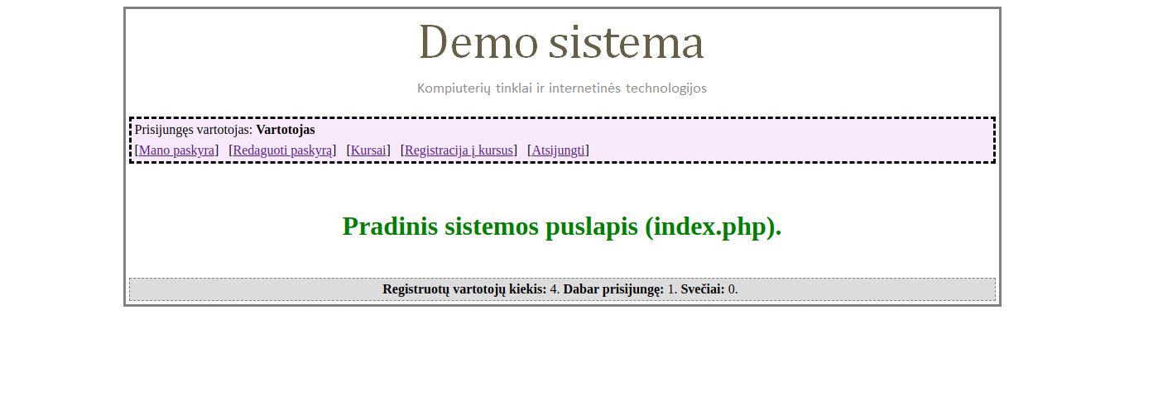

*13 pav. Mokinio valdymas.*

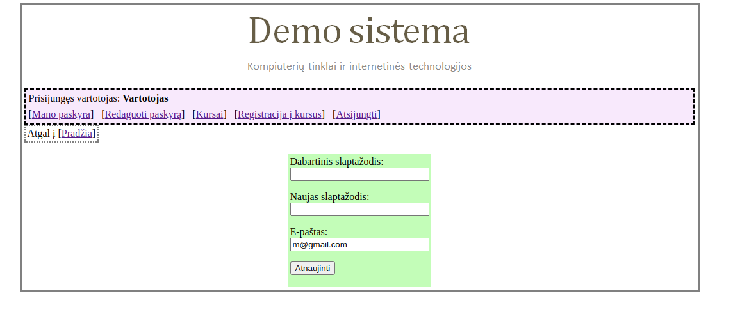

*14 pav. Paskyros redagavimas.*



*15 pav. Kursų peržiūra.*

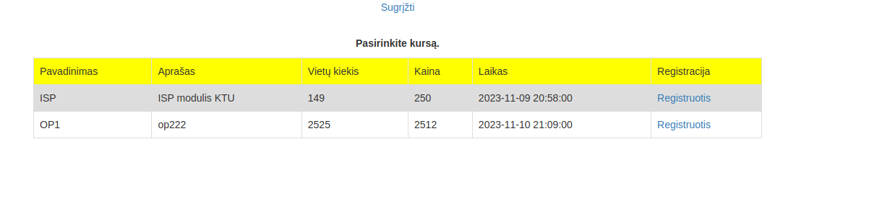

*16 pav. Registracija į kursus.*

## Administratoriaus darbo aplinkos perspektyva

Administratorius paveldi visas svečio ir mokinio funkcijas išskyrus (prisiregistravimą prie kurso), dar gauna papildomų funkcijų, kaip: kursų kūrimas, registruotų naudotojų prie kursų sąrašas, administratoriaus puslapis (su blokavimo, ištrinimo, koregavimo) informacijos galimybėmis.

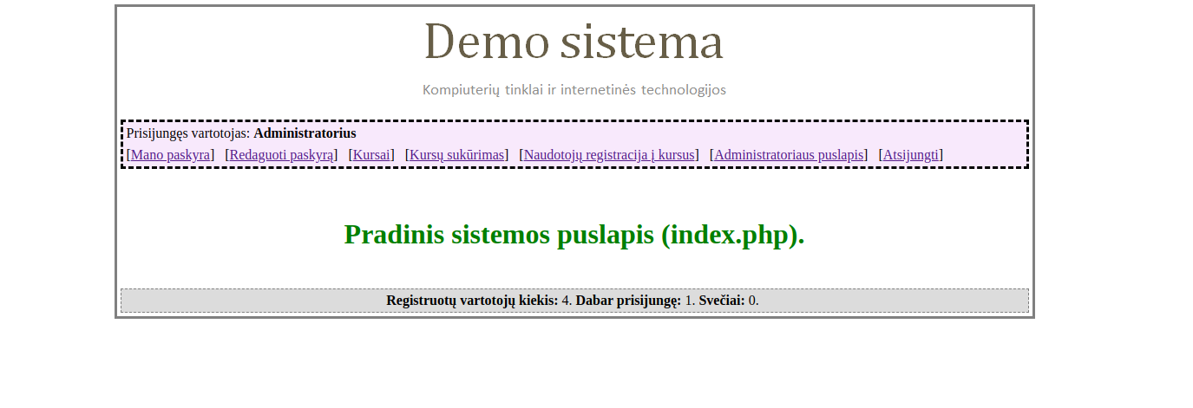

*17 pav. Administratoriaus valdymas.*

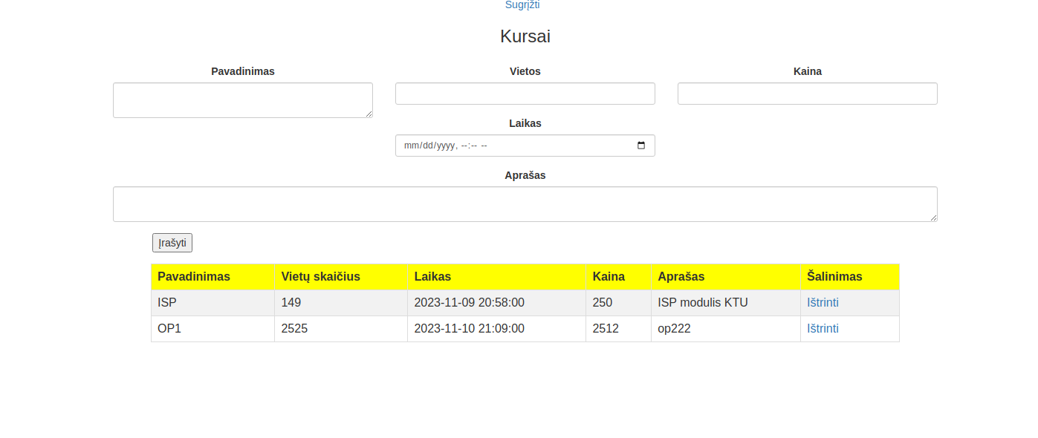

*18 pav. Kurso sukūrimas.*

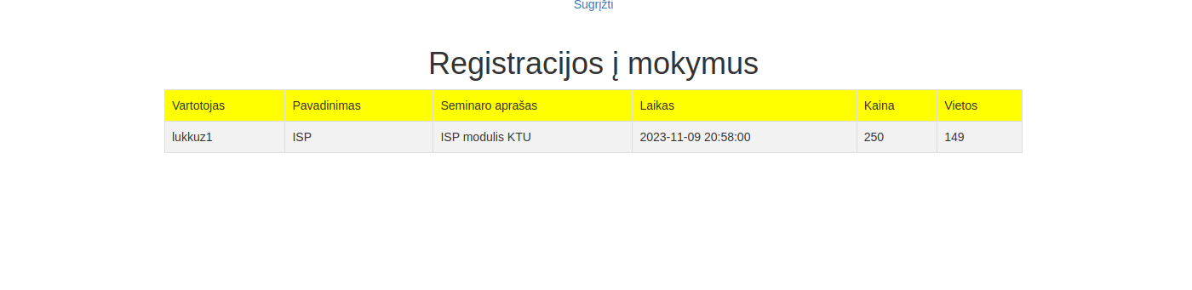

*19 pav. Kurso narių sąrašas.*

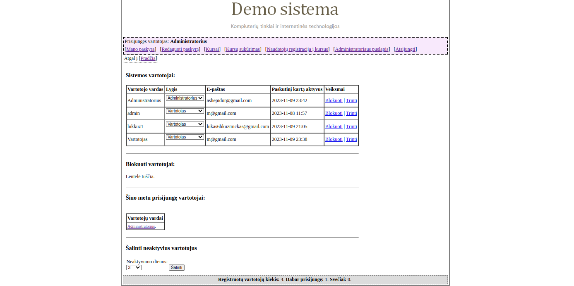

*20 pav. Administratoriaus puslapis.*

# Testavimas

# Instaliavimas ir paleidimas